ЧАСТНОЕ ОБРАЗОВАТЕЛЬНОЕ УЧРЕЖДЕНИЕ ПРОФЕССИОНАЛЬНОГО ОБРАЗОВАНИЯ
«СТАВРОПОЛЬСКИЙ МНОГОПРОФИЛЬНЫЙ КОЛЛЕДЖ»

МЕТОДИЧЕСКИЕ УКАЗАНИЯ
по практической подготовке к дисциплине
«Дизайн упаковки»
для обучающихся по специальности
54.02.01 «Дизайн (по отраслям)»

Ставрополь, 2025
Методические указания составлены в соответствии с Федеральным государственным образовательным стандартом среднего профессионального образования по специальности 54.02.01 Дизайн (по отраслям), утвержденного Приказом Министерства Просвещения Российской Федерации от 21.07.2023 г. № 552 и программой дисциплины «Дизайн упаковки»
Рекомендовано к использованию в учебном процессе методическим советом, Протокол № 7 от 25.05.2023г.
Председатель МС Шляхова Наталья Ивановна

Составитель: Трофименко С.А.

Рассмотрено и рекомендовано на заседании кафедры «Строительства и дизайна» Протокол № 8 от 20.05.2025 г.

ВВЕДЕНИЕ
Рабочая программа учебной дисциплины разработана в соответствии с ФГОС СПО по специальности 54.02.01 Дизайн (по отраслям).
Основная цель методических указаний по дисциплине «Дизайн упаковки» рассмотрение вопросов теории и методологии работы в графическом редакторе, налаживание общения бизнеса с клиентами с помощью визуальных средств.
Процесс изучения дисциплины направлен на формирование следующих компетенций в соответствии с ФГОС СПО по данной специальности, а также личностных результатов:
Перечень общих компетенций
ОК 1. Понимать сущность и социальную значимость своей будущей профессии, проявлять к ней устойчивый интерес.
ОК 2. Организовывать собственную деятельность, выбирать типовые методы и способы выполнения профессиональных задач, оценивать их эффективность и качество.
ОК 3. Принимать решения в стандартных и нестандартных ситуациях и нести за них ответственность.
ОК 4. Осуществлять поиск и использование информации, необходимой для эффективного выполнения профессиональных задач, профессионального и личностного развития.
ОК 5. Использовать информационно-коммуникационные технологии в профессиональной деятельности.
ОК 6. Работать в коллективе, эффективно общаться с коллегами, руководством, потребителями.
ОК 7. Брать на себя ответственность за работу членов команды (подчиненных), за результат выполнения заданий.
ОК 8. Самостоятельно определять задачи профессионального и личностного развития, заниматься самообразованием, осознанно планировать повышение квалификации.
ОК 9. Ориентироваться в условиях частой смены технологий в профессиональной деятельности.
ОК 10. Пользоваться профессиональной документацией на государственном и иностранных языках
ОК 11. Использовать знания по финансовой грамотности, планировать предпринимательскую деятельность в профессиональной сфере.
Перечень профессиональных компетенций
ПК 1.1. Проводить предпроектный анализ для разработки дизайн-проектов.
ПК 1.2. Осуществлять процесс дизайнерского проектирования с учетом современных тенденций в области дизайна.
ПК 1.3. Производить расчеты технико-экономического обоснования предлагаемого проекта.
ПК 1.4. Разрабатывать колористическое решение дизайн-проекта.

Содержание

Часть 1
Практическая подготовка № 1. Создание простой развертки упаковки
Практическая подготовка № 2. Создание развертки конверта (часть 1)
Практическая подготовка № 3. Создание развертки конверта (часть 2)
Практическая подготовка № 4. Создание упаковки в форме «Подушка» (часть 1)
Практическая подготовка № 5. Создание упаковки в форме «Подушка» (часть 2)
Практическая подготовка № 6. Создание конверта со смотровым окном для адреса (часть 1)
Практическая подготовка № 7. Создание конверта со смотровым окном для адреса (часть 2)

Часть 2

Практическая подготовка № 1. Создание развертки коробки для чая (часть 1)

Практическая работа № 2. Создание развертки коробки для чая (часть 2)

Практическая подготовка № 3. Создание коробки для пиццы (часть 1)

Практическая подготовка № 4. Создание коробки для пиццы (часть 2)

Практическая подготовка № 5. Создание развертки бумажного пакета

Часть 1
Практическая подготовка № 1. Создание простой развертки упаковки
Шаг 1
Наш конверт будет иметь размер: высота 100 мм и ширина 120 мм. в сложенном виде. Значит рабочую область надо сделать: высота-220 мм, ширина 150 мм. (две высоты – 200 мм + 20 мм клапан и одна ширина 120 мм.+ две боковых склейки по 15 мм каждый). Что бы наше изделие было не в самый край то новый документ можно создать немного с запасом- размером 250 мм на 200 мм.
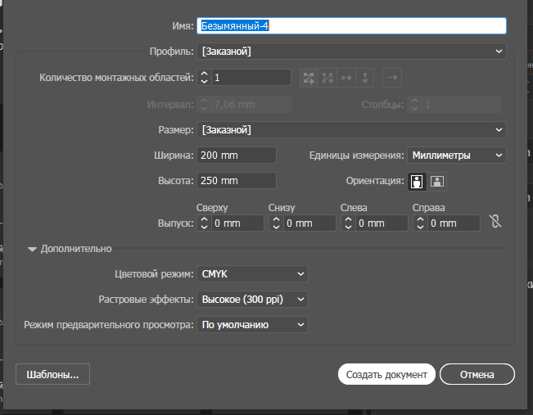
Шаг 2
Инструментом Прямоугольная область создаем прямоугольник.
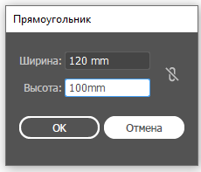
Шаг 3
Выделяем созданную фигуру, меняем толщину обводки на 0,25 pt. И делаем копию фигуры.
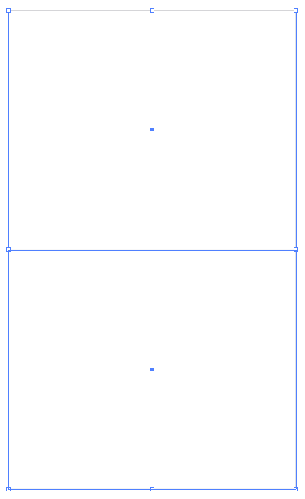
Шаг 4 Строим верхний клапан и боковые склейки. Делаем их инструментом Прямоугольник.
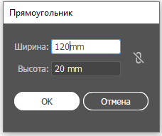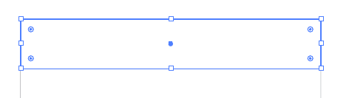
Шаг 5
Построеному клапану мы закруглим верхние углы. Сначала сделаем из прямоугольника трапецию. Выделите угол инструментом Прямое выделение или клавишей «А» и стрелкой сдвиньте опорную точку внутрь. То же проделайте и сдругой точкой.
Шаг 6
Для того, что бы закруглить углы, выделите оба угла инструментом Прямое выделение или клавишей «А» и стрелкой потяните точку внутрь.
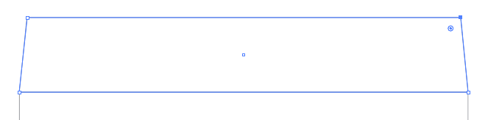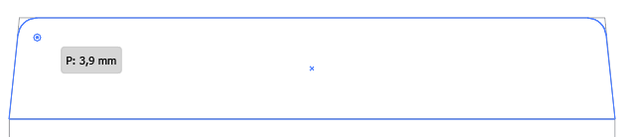
Шаг 7
Таким же образом строим боковые склейки.
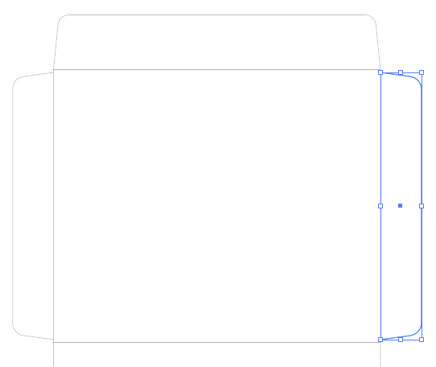
Шаг 8
Теперь займемся нижним прямоугольником. Его два своблдных угла то же закруглим.
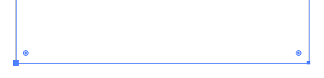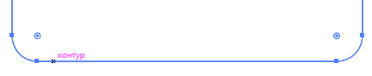
Шаг 9
На нашем конверте будет прозрачная область для видимости адреса. Рисуем в нижней части конверта прямоугольник.
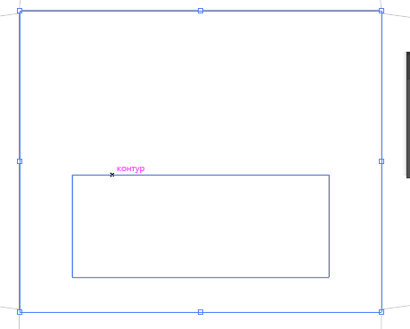
Шаг 10
Для того что бы получить сквозное окно - выделяем прямоугольник и фигуру на которой он находится и переходим на вкладку Обработка контуров и выбираем Минус верхний.
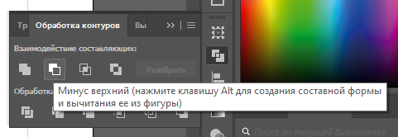
И проверим как получилось. Верно!
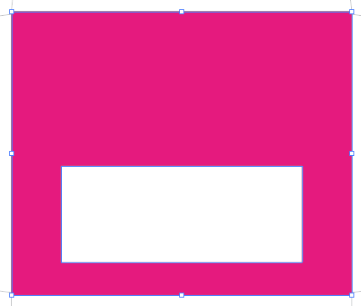
Наша развертка готова и дальше займемся дополнительными технологиями.
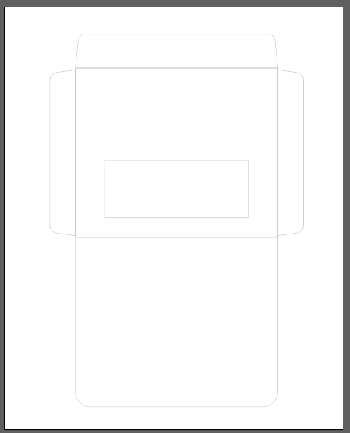
Дополнительные технологии
Здесь мы создадим на разных слояшх линию сгиба, линию реза и клеевое поле.
Шаг 1
Создаем еще три слоя и подписываем их названия.
2- линия сгиба
3- линия реза
4- клей
А 1 слой это наш дизайн.
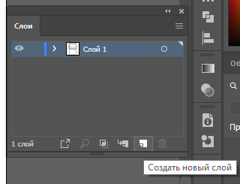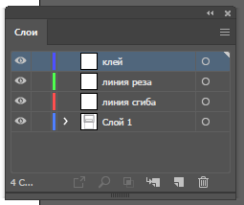
Шаг 2
Работаем со слоем 2, а все остальные блокируем. На этом слое будем создавать пунктирные линии сгиба. Чаще всего линии сгиба обозначают цветом 100% циан конвертированный в плашечный цвет.
Впалитре выбираем нужный цвет -в меню-новый образец
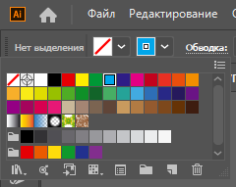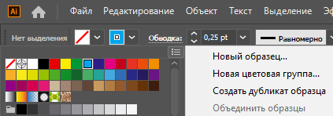
Вписываем имя цвета на английском и выбираем плашечный цвет. Жмем ОК.
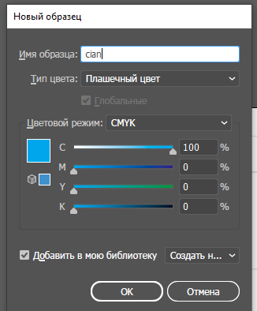
Шаг 3
Заливка у нас отключена, а обводка голубого цвета. Настраиваем палитру Обводка как на скрине:
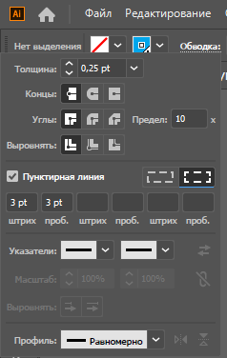

Шаг 4
Выбираем инструмент Отрезок линии и начинаем наносить линии там где они требуются.
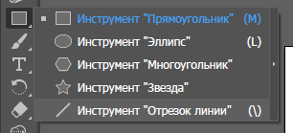
Проверяем работу, отключив 1 слой. Это линии сгиба.
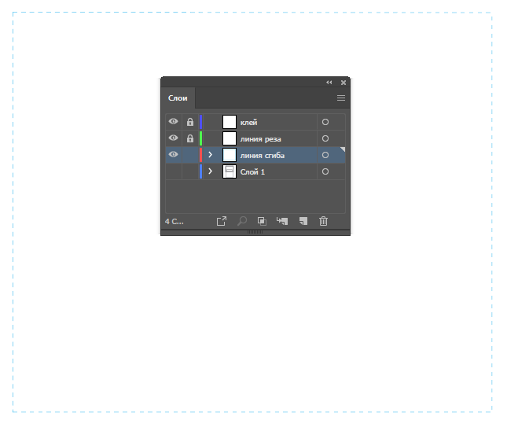
Шаг 5
Выделяем все пунктирные линии на нашем слое и во вкладке Атрибуты, ставим галочку- Наложение обводки.
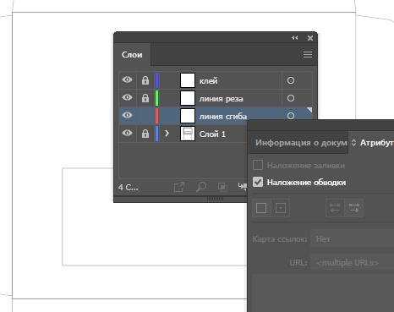
Шаг 6
Блокируекм наш слой с 2 и переходим на слой с дизайном. Здесь копируем всю раскладку и блокируем этот слой. Переходим на 3 слой, разблокируем его и вставляем скопированный элемент.
Шаг 7
Не снимая выделения нам надо получить единый контур. Для этого через рижим обработки контуров сливаем в единый объект.
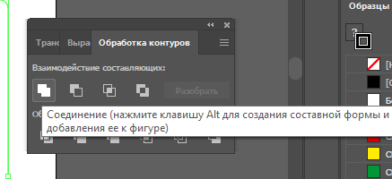
Что бы убедиться что контур получился единым, надо отключить видимость слоя с дизайном. Это правильный вариант. Черных линий быть не должно.
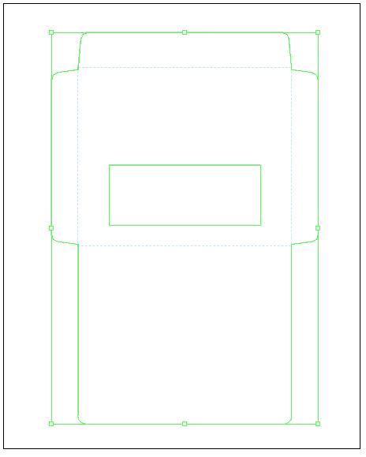
Шаг 7
По технологии для линий реза используется 100% маджента. Цвет выбираем как во 2 шаге, только линия будет сплошная, а не пунктирная.

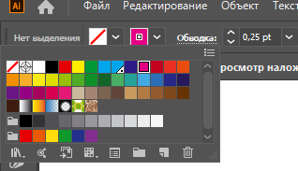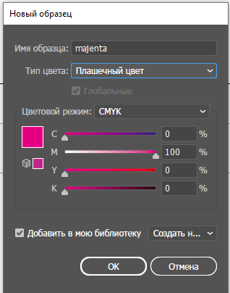
Шаг 8
У нас должен быть выделен 3 слой и выбран цвет маджента, не забываем поставить наложение обводки в палитре Атрибуты. Проверяем правильность наших действий. Получился розовый контур и голубая пунктирная линия.
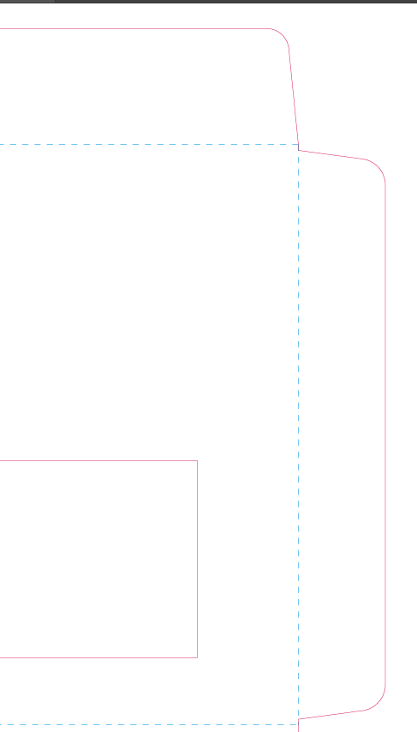

Шаг 9
Возращаемся на слой с дизайном, снимаем блокировку. Выделяем нашу развертку, заходим в меню Обработка контуров и сливаем объекты.
Шаг 10
Не снимая выделения заходим – Объект – Контур – Создать параллельный контур. И выставляем как по заданию 3 мм.
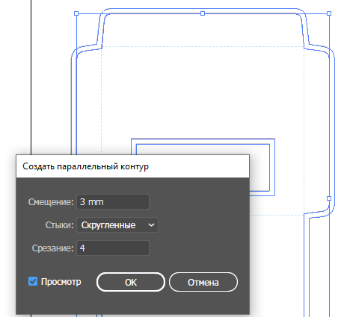
Шаг 11
У нас теперь два контура. Внутренний контур надо отменить - отменить заливку.
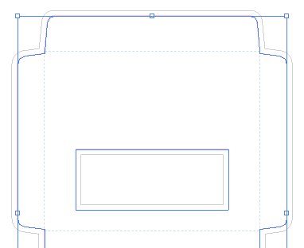
Дизайн конверта
Шаг 1
Рисуем прямоугольник и заливаем его цветом.

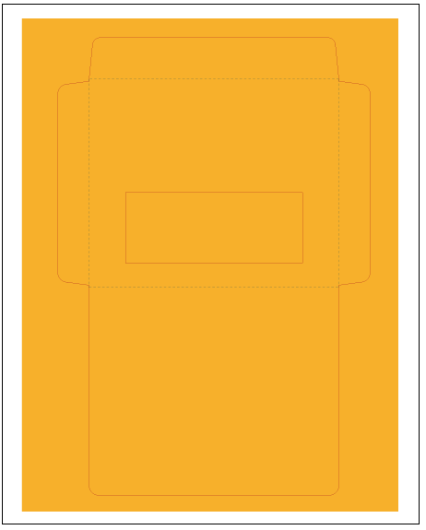
Шаг 2
В тех местах где цвет не нужен (клеевые), рисуем белые прямоугольники.
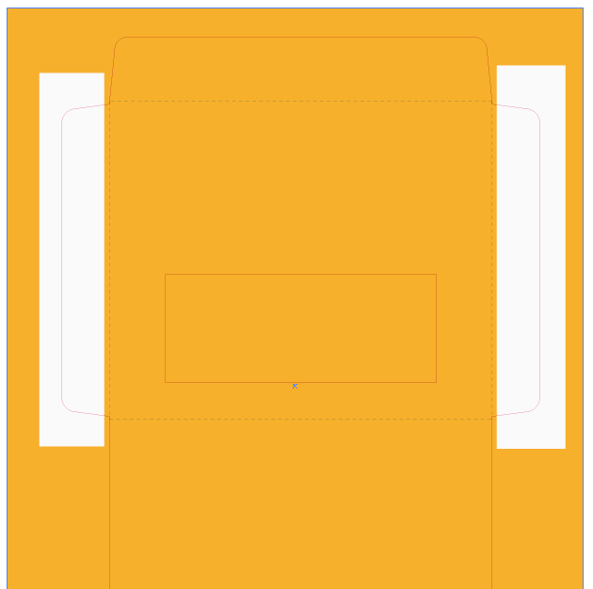
Шаг 3
Нам надо сделать стилеобразующий момент. Это будет паттерн.

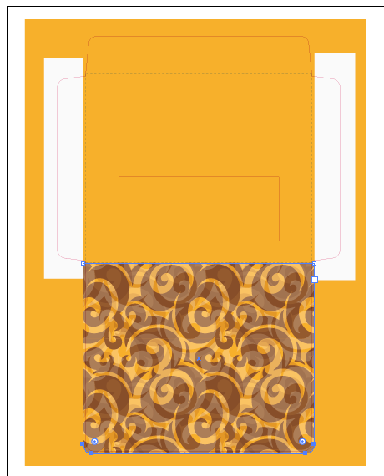
Шаг 4
Осталось расположить некоторые моменты компании.
Логотип, штрих код, текст и т.д. Нанесли нужную информацию
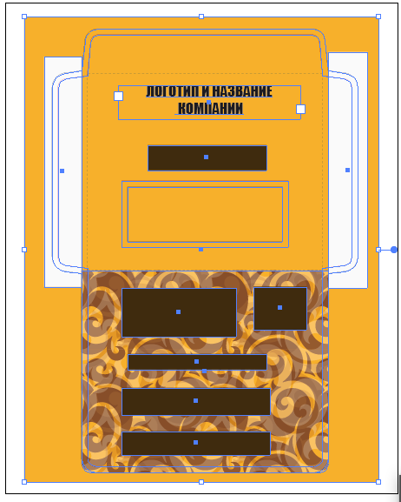
Шаг 5
Сочетанием клавишь Ctrl+ A выделяем весь обьект, спускаемя в самый низ палитры слои и поднимаем на верх обтравочную маску.
Кликаем по выделенному обьекту правой клавишей мвшки и выбираем создать обтравочную маску.
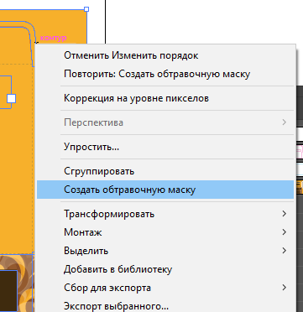
И готово.
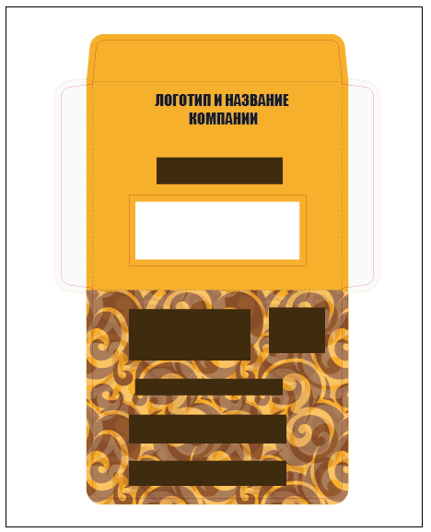
Шаг 6
Что бы сохранить нашу работу, идем в режим монтажной области и доводим монтажную область до линии реза со всех сторон.

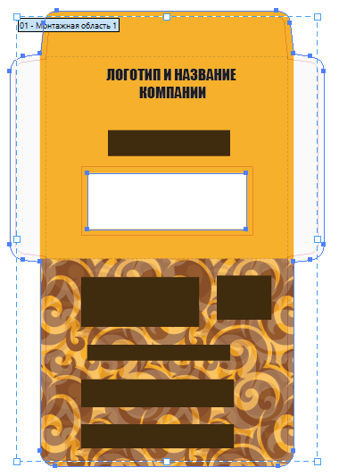
Шаг 7 Идем в меню Файл – Параметры документа и выставляем нужные припуски под обрез. Появилась красная линия она идет по самому краю обрезной линии.
Сохраняется такой файл в PDF послойно.Метки реза на фигурах сложных форм не ставят.

Практическая подготовка № 2. Создание развертки конверта (часть 1)
Шаг 1
Наш конверт будет иметь размер: высота 100 мм и ширина 120 мм. в сложенном виде. Значит рабочую область надо сделать: высота-220 мм, ширина 150 мм. (две высоты – 200 мм + 20 мм клапан и одна ширина 120 мм.+ две боковых склейки по 15 мм каждый). Что бы наше изделие было не в самый край то новый документ можно создать немного с запасом- размером 250 мм на 200 мм.
Шаг 2
Инструментом Прямоугольная область создаем прямоугольник.
Шаг 3
Выделяем созданную фигуру, меняем толщину обводки на 0,25 pt. И делаем копию фигуры.
Шаг 4 Строим верхний клапан и боковые склейки. Делаем их инструментом Прямоугольник.
Шаг 5
Построеному клапану мы закруглим верхние углы. Сначала сделаем из прямоугольника трапецию. Выделите угол инструментом Прямое выделение или клавишей «А» и стрелкой сдвиньте опорную точку внутрь. То же проделайте и сдругой точкой.
Шаг 6
Для того, что бы закруглить углы, выделите оба угла инструментом Прямое выделение или клавишей «А» и стрелкой потяните точку внутрь.
Шаг 7
Таким же образом строим боковые склейки.
Шаг 8
Теперь займемся нижним прямоугольником. Его два своблдных угла то же закруглим.
Шаг 9
На нашем конверте будет прозрачная область для видимости адреса. Рисуем в нижней части конверта прямоугольник.
Шаг 10
Для того что бы получить сквозное окно - выделяем прямоугольник и фигуру на которой он находится и переходим на вкладку Обработка контуров и выбираем Минус верхний.
И проверим как получилось. Верно!
Наша развертка готова и дальше займемся дополнительными технологиями.
Дополнительные технологии
Здесь мы создадим на разных слояшх линию сгиба, линию реза и клеевое поле.
Шаг 1
Создаем еще три слоя и подписываем их названия.
2- линия сгиба
3- линия реза
4- клей
А 1 слой это наш дизайн.
Шаг 2
Работаем со слоем 2, а все остальные блокируем. На этом слое будем создавать пунктирные линии сгиба. Чаще всего линии сгиба обозначают цветом 100% циан конвертированный в плашечный цвет.
Впалитре выбираем нужный цвет -в меню-новый образец
Вписываем имя цвета на английском и выбираем плашечный цвет. Жмем ОК.
Шаг 3
Заливка у нас отключена, а обводка голубого цвета. Настраиваем палитру Обводка как на скрине:

Шаг 4
Выбираем инструмент Отрезок линии и начинаем наносить линии там где они требуются.
Проверяем работу, отключив 1 слой. Это линии сгиба.
Шаг 5
Выделяем все пунктирные линии на нашем слое и во вкладке Атрибуты, ставим галочку- Наложение обводки.
Шаг 6
Блокируекм наш слой с 2 и переходим на слой с дизайном. Здесь копируем всю раскладку и блокируем этот слой. Переходим на 3 слой, разблокируем его и вставляем скопированный элемент.
Шаг 7
Не снимая выделения нам надо получить единый контур. Для этого через рижим обработки контуров сливаем в единый объект.
Что бы убедиться что контур получился единым, надо отключить видимость слоя с дизайном. Это правильный вариант. Черных линий быть не должно.
Шаг 7
По технологии для линий реза используется 100% маджента. Цвет выбираем как во 2 шаге, только линия будет сплошная, а не пунктирная.

Шаг 8
У нас должен быть выделен 3 слой и выбран цвет маджента, не забываем поставить наложение обводки в палитре Атрибуты. Проверяем правильность наших действий. Получился розовый контур и голубая пунктирная линия.

Шаг 9
Возращаемся на слой с дизайном, снимаем блокировку. Выделяем нашу развертку, заходим в меню Обработка контуров и сливаем объекты.
Шаг 10
Не снимая выделения заходим – Объект – Контур – Создать параллельный контур. И выставляем как по заданию 3 мм.
Шаг 11
У нас теперь два контура. Внутренний контур надо отменить - отменить заливку.
Дизайн конверта
Шаг 1
Рисуем прямоугольник и заливаем его цветом.

Шаг 2
В тех местах где цвет не нужен (клеевые), рисуем белые прямоугольники.
Шаг 3
Нам надо сделать стилеобразующий момент. Это будет паттерн.

Шаг 4
Осталось расположить некоторые моменты компании.
Логотип, штрих код, текст и т.д. Нанесли нужную информацию
Шаг 5
Сочетанием клавишь Ctrl+ A выделяем весь обьект, спускаемя в самый низ палитры слои и поднимаем на верх обтравочную маску.
Кликаем по выделенному обьекту правой клавишей мвшки и выбираем создать обтравочную маску.
И готово.
Шаг 6
Что бы сохранить нашу работу, идем в режим монтажной области и доводим монтажную область до линии реза со всех сторон.

Шаг 7 Идем в меню Файл – Параметры документа и выставляем нужные припуски под обрез. Появилась красная линия она идет по самому краю обрезной линии.
Сохраняется такой файл в PDF послойно.Метки реза на фигурах сложных форм не ставят.
Практическая подготовка № 3. Создание развертки конверта (часть 2)
Шаг 1
Наш конверт будет иметь размер: высота 100 мм и ширина 120 мм. в сложенном виде. Значит рабочую область надо сделать: высота-220 мм, ширина 150 мм. (две высоты – 200 мм + 20 мм клапан и одна ширина 120 мм.+ две боковых склейки по 15 мм каждый). Что бы наше изделие было не в самый край то новый документ можно создать немного с запасом- размером 250 мм на 200 мм.
Шаг 2
Инструментом Прямоугольная область создаем прямоугольник.
Шаг 3
Выделяем созданную фигуру, меняем толщину обводки на 0,25 pt. И делаем копию фигуры.
Шаг 4 Строим верхний клапан и боковые склейки. Делаем их инструментом Прямоугольник.
Шаг 5
Построеному клапану мы закруглим верхние углы. Сначала сделаем из прямоугольника трапецию. Выделите угол инструментом Прямое выделение или клавишей «А» и стрелкой сдвиньте опорную точку внутрь. То же проделайте и сдругой точкой.
Шаг 6
Для того, что бы закруглить углы, выделите оба угла инструментом Прямое выделение или клавишей «А» и стрелкой потяните точку внутрь.
Шаг 7
Таким же образом строим боковые склейки.
Шаг 8
Теперь займемся нижним прямоугольником. Его два своблдных угла то же закруглим.
Шаг 9
На нашем конверте будет прозрачная область для видимости адреса. Рисуем в нижней части конверта прямоугольник.
Шаг 10
Для того что бы получить сквозное окно - выделяем прямоугольник и фигуру на которой он находится и переходим на вкладку Обработка контуров и выбираем Минус верхний.
И проверим как получилось. Верно!
Наша развертка готова и дальше займемся дополнительными технологиями.
Дополнительные технологии
Здесь мы создадим на разных слояшх линию сгиба, линию реза и клеевое поле.
Шаг 1
Создаем еще три слоя и подписываем их названия.
2- линия сгиба
3- линия реза
4- клей
А 1 слой это наш дизайн.
Шаг 2
Работаем со слоем 2, а все остальные блокируем. На этом слое будем создавать пунктирные линии сгиба. Чаще всего линии сгиба обозначают цветом 100% циан конвертированный в плашечный цвет.
Впалитре выбираем нужный цвет -в меню-новый образец
Вписываем имя цвета на английском и выбираем плашечный цвет. Жмем ОК.
Шаг 3
Заливка у нас отключена, а обводка голубого цвета. Настраиваем палитру Обводка как на скрине:

Шаг 4
Выбираем инструмент Отрезок линии и начинаем наносить линии там где они требуются.
Проверяем работу, отключив 1 слой. Это линии сгиба.
Шаг 5
Выделяем все пунктирные линии на нашем слое и во вкладке Атрибуты, ставим галочку- Наложение обводки.
Шаг 6
Блокируекм наш слой с 2 и переходим на слой с дизайном. Здесь копируем всю раскладку и блокируем этот слой. Переходим на 3 слой, разблокируем его и вставляем скопированный элемент.
Шаг 7
Не снимая выделения нам надо получить единый контур. Для этого через рижим обработки контуров сливаем в единый объект.
Что бы убедиться что контур получился единым, надо отключить видимость слоя с дизайном. Это правильный вариант. Черных линий быть не должно.
Шаг 7
По технологии для линий реза используется 100% маджента. Цвет выбираем как во 2 шаге, только линия будет сплошная, а не пунктирная.

Шаг 8
У нас должен быть выделен 3 слой и выбран цвет маджента, не забываем поставить наложение обводки в палитре Атрибуты. Проверяем правильность наших действий. Получился розовый контур и голубая пунктирная линия.

Шаг 9
Возращаемся на слой с дизайном, снимаем блокировку. Выделяем нашу развертку, заходим в меню Обработка контуров и сливаем объекты.
Шаг 10
Не снимая выделения заходим – Объект – Контур – Создать параллельный контур. И выставляем как по заданию 3 мм.
Шаг 11
У нас теперь два контура. Внутренний контур надо отменить - отменить заливку.
Дизайн конверта
Шаг 1
Рисуем прямоугольник и заливаем его цветом.

Шаг 2
В тех местах где цвет не нужен (клеевые), рисуем белые прямоугольники.
Шаг 3
Нам надо сделать стилеобразующий момент. Это будет паттерн.

Шаг 4
Осталось расположить некоторые моменты компании.
Логотип, штрих код, текст и т.д. Нанесли нужную информацию
Шаг 5
Сочетанием клавишь Ctrl+ A выделяем весь обьект, спускаемя в самый низ палитры слои и поднимаем на верх обтравочную маску.
Кликаем по выделенному обьекту правой клавишей мвшки и выбираем создать обтравочную маску.
И готово.
Шаг 6
Что бы сохранить нашу работу, идем в режим монтажной области и доводим монтажную область до линии реза со всех сторон.

Шаг 7 Идем в меню Файл – Параметры документа и выставляем нужные припуски под обрез. Появилась красная линия она идет по самому краю обрезной линии.
Сохраняется такой файл в PDF послойно.Метки реза на фигурах сложных форм не ставят.
Практическая подготовка № 4. Создание упаковки в форме «Подушка» (часть 1)
Шаг 1
Наш конверт будет иметь размер: высота 100 мм и ширина 120 мм. в сложенном виде. Значит рабочую область надо сделать: высота-220 мм, ширина 150 мм. (две высоты – 200 мм + 20 мм клапан и одна ширина 120 мм.+ две боковых склейки по 15 мм каждый). Что бы наше изделие было не в самый край то новый документ можно создать немного с запасом- размером 250 мм на 200 мм.
Шаг 2
Инструментом Прямоугольная область создаем прямоугольник.
Шаг 3
Выделяем созданную фигуру, меняем толщину обводки на 0,25 pt. И делаем копию фигуры.
Шаг 4 Строим верхний клапан и боковые склейки. Делаем их инструментом Прямоугольник.
Шаг 5
Построеному клапану мы закруглим верхние углы. Сначала сделаем из прямоугольника трапецию. Выделите угол инструментом Прямое выделение или клавишей «А» и стрелкой сдвиньте опорную точку внутрь. То же проделайте и сдругой точкой.
Шаг 6
Для того, что бы закруглить углы, выделите оба угла инструментом Прямое выделение или клавишей «А» и стрелкой потяните точку внутрь.
Шаг 7
Таким же образом строим боковые склейки.
Шаг 8
Теперь займемся нижним прямоугольником. Его два своблдных угла то же закруглим.
Шаг 9
На нашем конверте будет прозрачная область для видимости адреса. Рисуем в нижней части конверта прямоугольник.
Шаг 10
Для того что бы получить сквозное окно - выделяем прямоугольник и фигуру на которой он находится и переходим на вкладку Обработка контуров и выбираем Минус верхний.
И проверим как получилось. Верно!
Наша развертка готова и дальше займемся дополнительными технологиями.
Дополнительные технологии
Здесь мы создадим на разных слояшх линию сгиба, линию реза и клеевое поле.
Шаг 1
Создаем еще три слоя и подписываем их названия.
2- линия сгиба
3- линия реза
4- клей
А 1 слой это наш дизайн.
Шаг 2
Работаем со слоем 2, а все остальные блокируем. На этом слое будем создавать пунктирные линии сгиба. Чаще всего линии сгиба обозначают цветом 100% циан конвертированный в плашечный цвет.
Впалитре выбираем нужный цвет -в меню-новый образец
Вписываем имя цвета на английском и выбираем плашечный цвет. Жмем ОК.
Шаг 3
Заливка у нас отключена, а обводка голубого цвета. Настраиваем палитру Обводка как на скрине:

Шаг 4
Выбираем инструмент Отрезок линии и начинаем наносить линии там где они требуются.
Проверяем работу, отключив 1 слой. Это линии сгиба.
Шаг 5
Выделяем все пунктирные линии на нашем слое и во вкладке Атрибуты, ставим галочку- Наложение обводки.
Шаг 6
Блокируекм наш слой с 2 и переходим на слой с дизайном. Здесь копируем всю раскладку и блокируем этот слой. Переходим на 3 слой, разблокируем его и вставляем скопированный элемент.
Шаг 7
Не снимая выделения нам надо получить единый контур. Для этого через рижим обработки контуров сливаем в единый объект.
Что бы убедиться что контур получился единым, надо отключить видимость слоя с дизайном. Это правильный вариант. Черных линий быть не должно.
Шаг 7
По технологии для линий реза используется 100% маджента. Цвет выбираем как во 2 шаге, только линия будет сплошная, а не пунктирная.

Шаг 8
У нас должен быть выделен 3 слой и выбран цвет маджента, не забываем поставить наложение обводки в палитре Атрибуты. Проверяем правильность наших действий. Получился розовый контур и голубая пунктирная линия.

Шаг 9
Возращаемся на слой с дизайном, снимаем блокировку. Выделяем нашу развертку, заходим в меню Обработка контуров и сливаем объекты.
Шаг 10
Не снимая выделения заходим – Объект – Контур – Создать параллельный контур. И выставляем как по заданию 3 мм.
Шаг 11
У нас теперь два контура. Внутренний контур надо отменить - отменить заливку.
Дизайн конверта
Шаг 1
Рисуем прямоугольник и заливаем его цветом.

Шаг 2
В тех местах где цвет не нужен (клеевые), рисуем белые прямоугольники.
Шаг 3
Нам надо сделать стилеобразующий момент. Это будет паттерн.

Шаг 4
Осталось расположить некоторые моменты компании.
Логотип, штрих код, текст и т.д. Нанесли нужную информацию
Шаг 5
Сочетанием клавишь Ctrl+ A выделяем весь обьект, спускаемя в самый низ палитры слои и поднимаем на верх обтравочную маску.
Кликаем по выделенному обьекту правой клавишей мвшки и выбираем создать обтравочную маску.
И готово.
Шаг 6
Что бы сохранить нашу работу, идем в режим монтажной области и доводим монтажную область до линии реза со всех сторон.

Шаг 7 Идем в меню Файл – Параметры документа и выставляем нужные припуски под обрез. Появилась красная линия она идет по самому краю обрезной линии.
Сохраняется такой файл в PDF послойно.Метки реза на фигурах сложных форм не ставят.
Практическая подготовка № 5. Создание упаковки в форме «Подушка» (часть 2)
Шаг 1
Наш конверт будет иметь размер: высота 100 мм и ширина 120 мм. в сложенном виде. Значит рабочую область надо сделать: высота-220 мм, ширина 150 мм. (две высоты – 200 мм + 20 мм клапан и одна ширина 120 мм.+ две боковых склейки по 15 мм каждый). Что бы наше изделие было не в самый край то новый документ можно создать немного с запасом- размером 250 мм на 200 мм.
Шаг 2
Инструментом Прямоугольная область создаем прямоугольник.
Шаг 3
Выделяем созданную фигуру, меняем толщину обводки на 0,25 pt. И делаем копию фигуры.
Шаг 4 Строим верхний клапан и боковые склейки. Делаем их инструментом Прямоугольник.
Шаг 5
Построеному клапану мы закруглим верхние углы. Сначала сделаем из прямоугольника трапецию. Выделите угол инструментом Прямое выделение или клавишей «А» и стрелкой сдвиньте опорную точку внутрь. То же проделайте и сдругой точкой.
Шаг 6
Для того, что бы закруглить углы, выделите оба угла инструментом Прямое выделение или клавишей «А» и стрелкой потяните точку внутрь.
Шаг 7
Таким же образом строим боковые склейки.
Шаг 8
Теперь займемся нижним прямоугольником. Его два своблдных угла то же закруглим.
Шаг 9
На нашем конверте будет прозрачная область для видимости адреса. Рисуем в нижней части конверта прямоугольник.
Шаг 10
Для того что бы получить сквозное окно - выделяем прямоугольник и фигуру на которой он находится и переходим на вкладку Обработка контуров и выбираем Минус верхний.
И проверим как получилось. Верно!
Наша развертка готова и дальше займемся дополнительными технологиями.
Дополнительные технологии
Здесь мы создадим на разных слояшх линию сгиба, линию реза и клеевое поле.
Шаг 1
Создаем еще три слоя и подписываем их названия.
2- линия сгиба
3- линия реза
4- клей
А 1 слой это наш дизайн.
Шаг 2
Работаем со слоем 2, а все остальные блокируем. На этом слое будем создавать пунктирные линии сгиба. Чаще всего линии сгиба обозначают цветом 100% циан конвертированный в плашечный цвет.
Впалитре выбираем нужный цвет -в меню-новый образец
Вписываем имя цвета на английском и выбираем плашечный цвет. Жмем ОК.
Шаг 3
Заливка у нас отключена, а обводка голубого цвета. Настраиваем палитру Обводка как на скрине:

Шаг 4
Выбираем инструмент Отрезок линии и начинаем наносить линии там где они требуются.
Проверяем работу, отключив 1 слой. Это линии сгиба.
Шаг 5
Выделяем все пунктирные линии на нашем слое и во вкладке Атрибуты, ставим галочку- Наложение обводки.
Шаг 6
Блокируекм наш слой с 2 и переходим на слой с дизайном. Здесь копируем всю раскладку и блокируем этот слой. Переходим на 3 слой, разблокируем его и вставляем скопированный элемент.
Шаг 7
Не снимая выделения нам надо получить единый контур. Для этого через рижим обработки контуров сливаем в единый объект.
Что бы убедиться что контур получился единым, надо отключить видимость слоя с дизайном. Это правильный вариант. Черных линий быть не должно.
Шаг 7
По технологии для линий реза используется 100% маджента. Цвет выбираем как во 2 шаге, только линия будет сплошная, а не пунктирная.

Шаг 8
У нас должен быть выделен 3 слой и выбран цвет маджента, не забываем поставить наложение обводки в палитре Атрибуты. Проверяем правильность наших действий. Получился розовый контур и голубая пунктирная линия.

Шаг 9
Возращаемся на слой с дизайном, снимаем блокировку. Выделяем нашу развертку, заходим в меню Обработка контуров и сливаем объекты.
Шаг 10
Не снимая выделения заходим – Объект – Контур – Создать параллельный контур. И выставляем как по заданию 3 мм.
Шаг 11
У нас теперь два контура. Внутренний контур надо отменить - отменить заливку.
Дизайн конверта
Шаг 1
Рисуем прямоугольник и заливаем его цветом.

Шаг 2
В тех местах где цвет не нужен (клеевые), рисуем белые прямоугольники.
Шаг 3
Нам надо сделать стилеобразующий момент. Это будет паттерн.

Шаг 4
Осталось расположить некоторые моменты компании.
Логотип, штрих код, текст и т.д. Нанесли нужную информацию
Шаг 5
Сочетанием клавишь Ctrl+ A выделяем весь обьект, спускаемя в самый низ палитры слои и поднимаем на верх обтравочную маску.
Кликаем по выделенному обьекту правой клавишей мвшки и выбираем создать обтравочную маску.
И готово.
Шаг 6
Что бы сохранить нашу работу, идем в режим монтажной области и доводим монтажную область до линии реза со всех сторон.

Шаг 7 Идем в меню Файл – Параметры документа и выставляем нужные припуски под обрез. Появилась красная линия она идет по самому краю обрезной линии.
Сохраняется такой файл в PDF послойно.Метки реза на фигурах сложных форм не ставят.
Практическая подготовка № 6. Создание конверта со смотровым окном для адреса (часть 1)
Шаг 1
Наш конверт будет иметь размер: высота 100 мм и ширина 120 мм. в сложенном виде. Значит рабочую область надо сделать: высота-220 мм, ширина 150 мм. (две высоты – 200 мм + 20 мм клапан и одна ширина 120 мм.+ две боковых склейки по 15 мм каждый). Что бы наше изделие было не в самый край то новый документ можно создать немного с запасом- размером 250 мм на 200 мм.
Шаг 2
Инструментом Прямоугольная область создаем прямоугольник.
Шаг 3
Выделяем созданную фигуру, меняем толщину обводки на 0,25 pt. И делаем копию фигуры.
Шаг 4 Строим верхний клапан и боковые склейки. Делаем их инструментом Прямоугольник.
Шаг 5
Построеному клапану мы закруглим верхние углы. Сначала сделаем из прямоугольника трапецию. Выделите угол инструментом Прямое выделение или клавишей «А» и стрелкой сдвиньте опорную точку внутрь. То же проделайте и сдругой точкой.
Шаг 6
Для того, что бы закруглить углы, выделите оба угла инструментом Прямое выделение или клавишей «А» и стрелкой потяните точку внутрь.
Шаг 7
Таким же образом строим боковые склейки.
Шаг 8
Теперь займемся нижним прямоугольником. Его два своблдных угла то же закруглим.
Шаг 9
На нашем конверте будет прозрачная область для видимости адреса. Рисуем в нижней части конверта прямоугольник.
Шаг 10
Для того что бы получить сквозное окно - выделяем прямоугольник и фигуру на которой он находится и переходим на вкладку Обработка контуров и выбираем Минус верхний.
И проверим как получилось. Верно!
Наша развертка готова и дальше займемся дополнительными технологиями.
Дополнительные технологии
Здесь мы создадим на разных слояшх линию сгиба, линию реза и клеевое поле.
Шаг 1
Создаем еще три слоя и подписываем их названия.
2- линия сгиба
3- линия реза
4- клей
А 1 слой это наш дизайн.
Шаг 2
Работаем со слоем 2, а все остальные блокируем. На этом слое будем создавать пунктирные линии сгиба. Чаще всего линии сгиба обозначают цветом 100% циан конвертированный в плашечный цвет.
Впалитре выбираем нужный цвет -в меню-новый образец
Вписываем имя цвета на английском и выбираем плашечный цвет. Жмем ОК.
Шаг 3
Заливка у нас отключена, а обводка голубого цвета. Настраиваем палитру Обводка как на скрине:

Шаг 4
Выбираем инструмент Отрезок линии и начинаем наносить линии там где они требуются.
Проверяем работу, отключив 1 слой. Это линии сгиба.
Шаг 5
Выделяем все пунктирные линии на нашем слое и во вкладке Атрибуты, ставим галочку- Наложение обводки.
Шаг 6
Блокируекм наш слой с 2 и переходим на слой с дизайном. Здесь копируем всю раскладку и блокируем этот слой. Переходим на 3 слой, разблокируем его и вставляем скопированный элемент.
Шаг 7
Не снимая выделения нам надо получить единый контур. Для этого через рижим обработки контуров сливаем в единый объект.
Что бы убедиться что контур получился единым, надо отключить видимость слоя с дизайном. Это правильный вариант. Черных линий быть не должно.
Шаг 7
По технологии для линий реза используется 100% маджента. Цвет выбираем как во 2 шаге, только линия будет сплошная, а не пунктирная.

Шаг 8
У нас должен быть выделен 3 слой и выбран цвет маджента, не забываем поставить наложение обводки в палитре Атрибуты. Проверяем правильность наших действий. Получился розовый контур и голубая пунктирная линия.

Шаг 9
Возращаемся на слой с дизайном, снимаем блокировку. Выделяем нашу развертку, заходим в меню Обработка контуров и сливаем объекты.
Шаг 10
Не снимая выделения заходим – Объект – Контур – Создать параллельный контур. И выставляем как по заданию 3 мм.
Шаг 11
У нас теперь два контура. Внутренний контур надо отменить - отменить заливку.
Дизайн конверта
Шаг 1
Рисуем прямоугольник и заливаем его цветом.

Шаг 2
В тех местах где цвет не нужен (клеевые), рисуем белые прямоугольники.
Шаг 3
Нам надо сделать стилеобразующий момент. Это будет паттерн.

Шаг 4
Осталось расположить некоторые моменты компании.
Логотип, штрих код, текст и т.д. Нанесли нужную информацию
Шаг 5
Сочетанием клавишь Ctrl+ A выделяем весь обьект, спускаемя в самый низ палитры слои и поднимаем на верх обтравочную маску.
Кликаем по выделенному обьекту правой клавишей мвшки и выбираем создать обтравочную маску.
И готово.
Шаг 6
Что бы сохранить нашу работу, идем в режим монтажной области и доводим монтажную область до линии реза со всех сторон.

Шаг 7 Идем в меню Файл – Параметры документа и выставляем нужные припуски под обрез. Появилась красная линия она идет по самому краю обрезной линии.
Сохраняется такой файл в PDF послойно.Метки реза на фигурах сложных форм не ставят.
Практическая подготовка № 7. Создание конверта со смотровым окном для адреса (часть 2) Шаг 1
Наш конверт будет иметь размер: высота 100 мм и ширина 120 мм. в сложенном виде. Значит рабочую область надо сделать: высота-220 мм, ширина 150 мм. (две высоты – 200 мм + 20 мм клапан и одна ширина 120 мм.+ две боковых склейки по 15 мм каждый). Что бы наше изделие было не в самый край то новый документ можно создать немного с запасом- размером 250 мм на 200 мм.
Шаг 2
Инструментом Прямоугольная область создаем прямоугольник.
Шаг 3
Выделяем созданную фигуру, меняем толщину обводки на 0,25 pt. И делаем копию фигуры.
Шаг 4 Строим верхний клапан и боковые склейки. Делаем их инструментом Прямоугольник.
Шаг 5
Построеному клапану мы закруглим верхние углы. Сначала сделаем из прямоугольника трапецию. Выделите угол инструментом Прямое выделение или клавишей «А» и стрелкой сдвиньте опорную точку внутрь. То же проделайте и сдругой точкой.
Шаг 6
Для того, что бы закруглить углы, выделите оба угла инструментом Прямое выделение или клавишей «А» и стрелкой потяните точку внутрь.
Шаг 7
Таким же образом строим боковые склейки.
Шаг 8
Теперь займемся нижним прямоугольником. Его два своблдных угла то же закруглим.
Шаг 9
На нашем конверте будет прозрачная область для видимости адреса. Рисуем в нижней части конверта прямоугольник.
Шаг 10
Для того что бы получить сквозное окно - выделяем прямоугольник и фигуру на которой он находится и переходим на вкладку Обработка контуров и выбираем Минус верхний.
И проверим как получилось. Верно!
Наша развертка готова и дальше займемся дополнительными технологиями.
Дополнительные технологии
Здесь мы создадим на разных слояшх линию сгиба, линию реза и клеевое поле.
Шаг 1
Создаем еще три слоя и подписываем их названия.
2- линия сгиба
3- линия реза
4- клей
А 1 слой это наш дизайн.
Шаг 2
Работаем со слоем 2, а все остальные блокируем. На этом слое будем создавать пунктирные линии сгиба. Чаще всего линии сгиба обозначают цветом 100% циан конвертированный в плашечный цвет.
Впалитре выбираем нужный цвет -в меню-новый образец
Вписываем имя цвета на английском и выбираем плашечный цвет. Жмем ОК.
Шаг 3
Заливка у нас отключена, а обводка голубого цвета. Настраиваем палитру Обводка как на скрине:

Шаг 4
Выбираем инструмент Отрезок линии и начинаем наносить линии там где они требуются.
Проверяем работу, отключив 1 слой. Это линии сгиба.
Шаг 5
Выделяем все пунктирные линии на нашем слое и во вкладке Атрибуты, ставим галочку- Наложение обводки.
Шаг 6
Блокируекм наш слой с 2 и переходим на слой с дизайном. Здесь копируем всю раскладку и блокируем этот слой. Переходим на 3 слой, разблокируем его и вставляем скопированный элемент.
Шаг 7
Не снимая выделения нам надо получить единый контур. Для этого через рижим обработки контуров сливаем в единый объект.
Что бы убедиться что контур получился единым, надо отключить видимость слоя с дизайном. Это правильный вариант. Черных линий быть не должно.
Шаг 7
По технологии для линий реза используется 100% маджента. Цвет выбираем как во 2 шаге, только линия будет сплошная, а не пунктирная.

Шаг 8
У нас должен быть выделен 3 слой и выбран цвет маджента, не забываем поставить наложение обводки в палитре Атрибуты. Проверяем правильность наших действий. Получился розовый контур и голубая пунктирная линия.

Шаг 9
Возращаемся на слой с дизайном, снимаем блокировку. Выделяем нашу развертку, заходим в меню Обработка контуров и сливаем объекты.
Шаг 10
Не снимая выделения заходим – Объект – Контур – Создать параллельный контур. И выставляем как по заданию 3 мм.
Шаг 11
У нас теперь два контура. Внутренний контур надо отменить - отменить заливку.
Дизайн конверта
Шаг 1
Рисуем прямоугольник и заливаем его цветом.

Шаг 2
В тех местах где цвет не нужен (клеевые), рисуем белые прямоугольники.
Шаг 3
Нам надо сделать стилеобразующий момент. Это будет паттерн.

Шаг 4
Осталось расположить некоторые моменты компании.
Логотип, штрих код, текст и т.д. Нанесли нужную информацию
Шаг 5
Сочетанием клавишь Ctrl+ A выделяем весь обьект, спускаемя в самый низ палитры слои и поднимаем на верх обтравочную маску.
Кликаем по выделенному обьекту правой клавишей мвшки и выбираем создать обтравочную маску.
И готово.
Шаг 6
Что бы сохранить нашу работу, идем в режим монтажной области и доводим монтажную область до линии реза со всех сторон.

Шаг 7 Идем в меню Файл – Параметры документа и выставляем нужные припуски под обрез. Появилась красная линия она идет по самому краю обрезной линии.
Сохраняется такой файл в PDF послойно.Метки реза на фигурах сложных форм не ставят.

Часть 2

Практическая подготовка № 1. Создание развертки коробки для чая (часть 1)
Шаг 1
Наш конверт будет иметь размер: высота 100 мм и ширина 120 мм. в сложенном виде. Значит рабочую область надо сделать: высота-220 мм, ширина 150 мм. (две высоты – 200 мм + 20 мм клапан и одна ширина 120 мм.+ две боковых склейки по 15 мм каждый). Что бы наше изделие было не в самый край то новый документ можно создать немного с запасом- размером 250 мм на 200 мм.
Шаг 2
Инструментом Прямоугольная область создаем прямоугольник.
Шаг 3
Выделяем созданную фигуру, меняем толщину обводки на 0,25 pt. И делаем копию фигуры.
Шаг 4 Строим верхний клапан и боковые склейки. Делаем их инструментом Прямоугольник.
Шаг 5
Построеному клапану мы закруглим верхние углы. Сначала сделаем из прямоугольника трапецию. Выделите угол инструментом Прямое выделение или клавишей «А» и стрелкой сдвиньте опорную точку внутрь. То же проделайте и сдругой точкой.
Шаг 6
Для того, что бы закруглить углы, выделите оба угла инструментом Прямое выделение или клавишей «А» и стрелкой потяните точку внутрь.
Шаг 7
Таким же образом строим боковые склейки.
Шаг 8
Теперь займемся нижним прямоугольником. Его два своблдных угла то же закруглим.
Шаг 9
На нашем конверте будет прозрачная область для видимости адреса. Рисуем в нижней части конверта прямоугольник.
Шаг 10
Для того что бы получить сквозное окно - выделяем прямоугольник и фигуру на которой он находится и переходим на вкладку Обработка контуров и выбираем Минус верхний.
И проверим как получилось. Верно!
Наша развертка готова и дальше займемся дополнительными технологиями.
Дополнительные технологии
Здесь мы создадим на разных слояшх линию сгиба, линию реза и клеевое поле.
Шаг 1
Создаем еще три слоя и подписываем их названия.
2- линия сгиба
3- линия реза
4- клей
А 1 слой это наш дизайн.
Шаг 2
Работаем со слоем 2, а все остальные блокируем. На этом слое будем создавать пунктирные линии сгиба. Чаще всего линии сгиба обозначают цветом 100% циан конвертированный в плашечный цвет.
Впалитре выбираем нужный цвет -в меню-новый образец
Вписываем имя цвета на английском и выбираем плашечный цвет. Жмем ОК.
Шаг 3
Заливка у нас отключена, а обводка голубого цвета. Настраиваем палитру Обводка как на скрине:

Шаг 4
Выбираем инструмент Отрезок линии и начинаем наносить линии там где они требуются.
Проверяем работу, отключив 1 слой. Это линии сгиба.
Шаг 5
Выделяем все пунктирные линии на нашем слое и во вкладке Атрибуты, ставим галочку- Наложение обводки.
Шаг 6
Блокируекм наш слой с 2 и переходим на слой с дизайном. Здесь копируем всю раскладку и блокируем этот слой. Переходим на 3 слой, разблокируем его и вставляем скопированный элемент.
Шаг 7
Не снимая выделения нам надо получить единый контур. Для этого через рижим обработки контуров сливаем в единый объект.
Что бы убедиться что контур получился единым, надо отключить видимость слоя с дизайном. Это правильный вариант. Черных линий быть не должно.
Шаг 7
По технологии для линий реза используется 100% маджента. Цвет выбираем как во 2 шаге, только линия будет сплошная, а не пунктирная.

Шаг 8
У нас должен быть выделен 3 слой и выбран цвет маджента, не забываем поставить наложение обводки в палитре Атрибуты. Проверяем правильность наших действий. Получился розовый контур и голубая пунктирная линия.

Шаг 9
Возращаемся на слой с дизайном, снимаем блокировку. Выделяем нашу развертку, заходим в меню Обработка контуров и сливаем объекты.
Шаг 10
Не снимая выделения заходим – Объект – Контур – Создать параллельный контур. И выставляем как по заданию 3 мм.
Шаг 11
У нас теперь два контура. Внутренний контур надо отменить - отменить заливку.
Дизайн конверта
Шаг 1
Рисуем прямоугольник и заливаем его цветом.

Шаг 2
В тех местах где цвет не нужен (клеевые), рисуем белые прямоугольники.
Шаг 3
Нам надо сделать стилеобразующий момент. Это будет паттерн.

Шаг 4
Осталось расположить некоторые моменты компании.
Логотип, штрих код, текст и т.д. Нанесли нужную информацию
Шаг 5
Сочетанием клавишь Ctrl+ A выделяем весь обьект, спускаемя в самый низ палитры слои и поднимаем на верх обтравочную маску.
Кликаем по выделенному обьекту правой клавишей мвшки и выбираем создать обтравочную маску.
И готово.
Шаг 6
Что бы сохранить нашу работу, идем в режим монтажной области и доводим монтажную область до линии реза со всех сторон.

Шаг 7 Идем в меню Файл – Параметры документа и выставляем нужные припуски под обрез. Появилась красная линия она идет по самому краю обрезной линии.
Сохраняется такой файл в PDF послойно.Метки реза на фигурах сложных форм не ставят.

Практическая работа № 2. Создание развертки коробки для чая (часть 2)
Шаг 1
Наш конверт будет иметь размер: высота 100 мм и ширина 120 мм. в сложенном виде. Значит рабочую область надо сделать: высота-220 мм, ширина 150 мм. (две высоты – 200 мм + 20 мм клапан и одна ширина 120 мм.+ две боковых склейки по 15 мм каждый). Что бы наше изделие было не в самый край то новый документ можно создать немного с запасом- размером 250 мм на 200 мм.
Шаг 2
Инструментом Прямоугольная область создаем прямоугольник.
Шаг 3
Выделяем созданную фигуру, меняем толщину обводки на 0,25 pt. И делаем копию фигуры.
Шаг 4 Строим верхний клапан и боковые склейки. Делаем их инструментом Прямоугольник.
Шаг 5
Построеному клапану мы закруглим верхние углы. Сначала сделаем из прямоугольника трапецию. Выделите угол инструментом Прямое выделение или клавишей «А» и стрелкой сдвиньте опорную точку внутрь. То же проделайте и сдругой точкой.
Шаг 6
Для того, что бы закруглить углы, выделите оба угла инструментом Прямое выделение или клавишей «А» и стрелкой потяните точку внутрь.
Шаг 7
Таким же образом строим боковые склейки.
Шаг 8
Теперь займемся нижним прямоугольником. Его два своблдных угла то же закруглим.
Шаг 9
На нашем конверте будет прозрачная область для видимости адреса. Рисуем в нижней части конверта прямоугольник.
Шаг 10
Для того что бы получить сквозное окно - выделяем прямоугольник и фигуру на которой он находится и переходим на вкладку Обработка контуров и выбираем Минус верхний.
И проверим как получилось. Верно!
Наша развертка готова и дальше займемся дополнительными технологиями.
Дополнительные технологии
Здесь мы создадим на разных слояшх линию сгиба, линию реза и клеевое поле.
Шаг 1
Создаем еще три слоя и подписываем их названия.
2- линия сгиба
3- линия реза
4- клей
А 1 слой это наш дизайн.
Шаг 2
Работаем со слоем 2, а все остальные блокируем. На этом слое будем создавать пунктирные линии сгиба. Чаще всего линии сгиба обозначают цветом 100% циан конвертированный в плашечный цвет.
Впалитре выбираем нужный цвет -в меню-новый образец
Вписываем имя цвета на английском и выбираем плашечный цвет. Жмем ОК.
Шаг 3
Заливка у нас отключена, а обводка голубого цвета. Настраиваем палитру Обводка как на скрине:

Шаг 4
Выбираем инструмент Отрезок линии и начинаем наносить линии там где они требуются.
Проверяем работу, отключив 1 слой. Это линии сгиба.
Шаг 5
Выделяем все пунктирные линии на нашем слое и во вкладке Атрибуты, ставим галочку- Наложение обводки.
Шаг 6
Блокируекм наш слой с 2 и переходим на слой с дизайном. Здесь копируем всю раскладку и блокируем этот слой. Переходим на 3 слой, разблокируем его и вставляем скопированный элемент.
Шаг 7
Не снимая выделения нам надо получить единый контур. Для этого через рижим обработки контуров сливаем в единый объект.
Что бы убедиться что контур получился единым, надо отключить видимость слоя с дизайном. Это правильный вариант. Черных линий быть не должно.
Шаг 7
По технологии для линий реза используется 100% маджента. Цвет выбираем как во 2 шаге, только линия будет сплошная, а не пунктирная.

Шаг 8
У нас должен быть выделен 3 слой и выбран цвет маджента, не забываем поставить наложение обводки в палитре Атрибуты. Проверяем правильность наших действий. Получился розовый контур и голубая пунктирная линия.

Шаг 9
Возращаемся на слой с дизайном, снимаем блокировку. Выделяем нашу развертку, заходим в меню Обработка контуров и сливаем объекты.
Шаг 10
Не снимая выделения заходим – Объект – Контур – Создать параллельный контур. И выставляем как по заданию 3 мм.
Шаг 11
У нас теперь два контура. Внутренний контур надо отменить - отменить заливку.
Дизайн конверта
Шаг 1
Рисуем прямоугольник и заливаем его цветом.

Шаг 2
В тех местах где цвет не нужен (клеевые), рисуем белые прямоугольники.
Шаг 3
Нам надо сделать стилеобразующий момент. Это будет паттерн.

Шаг 4
Осталось расположить некоторые моменты компании.
Логотип, штрих код, текст и т.д. Нанесли нужную информацию
Шаг 5
Сочетанием клавишь Ctrl+ A выделяем весь обьект, спускаемя в самый низ палитры слои и поднимаем на верх обтравочную маску.
Кликаем по выделенному обьекту правой клавишей мвшки и выбираем создать обтравочную маску.
И готово.
Шаг 6
Что бы сохранить нашу работу, идем в режим монтажной области и доводим монтажную область до линии реза со всех сторон.

Шаг 7 Идем в меню Файл – Параметры документа и выставляем нужные припуски под обрез. Появилась красная линия она идет по самому краю обрезной линии.
Сохраняется такой файл в PDF послойно.Метки реза на фигурах сложных форм не ставят.

Практическая подготовка № 3. Создание коробки для пиццы (часть 1)
Шаг 1
Наш конверт будет иметь размер: высота 100 мм и ширина 120 мм. в сложенном виде. Значит рабочую область надо сделать: высота-220 мм, ширина 150 мм. (две высоты – 200 мм + 20 мм клапан и одна ширина 120 мм.+ две боковых склейки по 15 мм каждый). Что бы наше изделие было не в самый край то новый документ можно создать немного с запасом- размером 250 мм на 200 мм.
Шаг 2
Инструментом Прямоугольная область создаем прямоугольник.
Шаг 3
Выделяем созданную фигуру, меняем толщину обводки на 0,25 pt. И делаем копию фигуры.
Шаг 4 Строим верхний клапан и боковые склейки. Делаем их инструментом Прямоугольник.
Шаг 5
Построеному клапану мы закруглим верхние углы. Сначала сделаем из прямоугольника трапецию. Выделите угол инструментом Прямое выделение или клавишей «А» и стрелкой сдвиньте опорную точку внутрь. То же проделайте и сдругой точкой.
Шаг 6
Для того, что бы закруглить углы, выделите оба угла инструментом Прямое выделение или клавишей «А» и стрелкой потяните точку внутрь.
Шаг 7
Таким же образом строим боковые склейки.
Шаг 8
Теперь займемся нижним прямоугольником. Его два своблдных угла то же закруглим.
Шаг 9
На нашем конверте будет прозрачная область для видимости адреса. Рисуем в нижней части конверта прямоугольник.
Шаг 10
Для того что бы получить сквозное окно - выделяем прямоугольник и фигуру на которой он находится и переходим на вкладку Обработка контуров и выбираем Минус верхний.
И проверим как получилось. Верно!
Наша развертка готова и дальше займемся дополнительными технологиями.
Дополнительные технологии
Здесь мы создадим на разных слояшх линию сгиба, линию реза и клеевое поле.
Шаг 1
Создаем еще три слоя и подписываем их названия.
2- линия сгиба
3- линия реза
4- клей
А 1 слой это наш дизайн.
Шаг 2
Работаем со слоем 2, а все остальные блокируем. На этом слое будем создавать пунктирные линии сгиба. Чаще всего линии сгиба обозначают цветом 100% циан конвертированный в плашечный цвет.
Впалитре выбираем нужный цвет -в меню-новый образец
Вписываем имя цвета на английском и выбираем плашечный цвет. Жмем ОК.
Шаг 3
Заливка у нас отключена, а обводка голубого цвета. Настраиваем палитру Обводка как на скрине:

Шаг 4
Выбираем инструмент Отрезок линии и начинаем наносить линии там где они требуются.
Проверяем работу, отключив 1 слой. Это линии сгиба.
Шаг 5
Выделяем все пунктирные линии на нашем слое и во вкладке Атрибуты, ставим галочку- Наложение обводки.
Шаг 6
Блокируекм наш слой с 2 и переходим на слой с дизайном. Здесь копируем всю раскладку и блокируем этот слой. Переходим на 3 слой, разблокируем его и вставляем скопированный элемент.
Шаг 7
Не снимая выделения нам надо получить единый контур. Для этого через рижим обработки контуров сливаем в единый объект.
Что бы убедиться что контур получился единым, надо отключить видимость слоя с дизайном. Это правильный вариант. Черных линий быть не должно.
Шаг 7
По технологии для линий реза используется 100% маджента. Цвет выбираем как во 2 шаге, только линия будет сплошная, а не пунктирная.

Шаг 8
У нас должен быть выделен 3 слой и выбран цвет маджента, не забываем поставить наложение обводки в палитре Атрибуты. Проверяем правильность наших действий. Получился розовый контур и голубая пунктирная линия.

Шаг 9
Возращаемся на слой с дизайном, снимаем блокировку. Выделяем нашу развертку, заходим в меню Обработка контуров и сливаем объекты.
Шаг 10
Не снимая выделения заходим – Объект – Контур – Создать параллельный контур. И выставляем как по заданию 3 мм.
Шаг 11
У нас теперь два контура. Внутренний контур надо отменить - отменить заливку.
Дизайн конверта
Шаг 1
Рисуем прямоугольник и заливаем его цветом.

Шаг 2
В тех местах где цвет не нужен (клеевые), рисуем белые прямоугольники.
Шаг 3
Нам надо сделать стилеобразующий момент. Это будет паттерн.

Шаг 4
Осталось расположить некоторые моменты компании.
Логотип, штрих код, текст и т.д. Нанесли нужную информацию
Шаг 5
Сочетанием клавишь Ctrl+ A выделяем весь обьект, спускаемя в самый низ палитры слои и поднимаем на верх обтравочную маску.
Кликаем по выделенному обьекту правой клавишей мвшки и выбираем создать обтравочную маску.
И готово.
Шаг 6
Что бы сохранить нашу работу, идем в режим монтажной области и доводим монтажную область до линии реза со всех сторон.

Шаг 7 Идем в меню Файл – Параметры документа и выставляем нужные припуски под обрез. Появилась красная линия она идет по самому краю обрезной линии.
Сохраняется такой файл в PDF послойно.Метки реза на фигурах сложных форм не ставят.

Практическая подготовка № 4. Создание коробки для пиццы (часть 2)
Шаг 1
Наш конверт будет иметь размер: высота 100 мм и ширина 120 мм. в сложенном виде. Значит рабочую область надо сделать: высота-220 мм, ширина 150 мм. (две высоты – 200 мм + 20 мм клапан и одна ширина 120 мм.+ две боковых склейки по 15 мм каждый). Что бы наше изделие было не в самый край то новый документ можно создать немного с запасом- размером 250 мм на 200 мм.
Шаг 2
Инструментом Прямоугольная область создаем прямоугольник.
Шаг 3
Выделяем созданную фигуру, меняем толщину обводки на 0,25 pt. И делаем копию фигуры.
Шаг 4 Строим верхний клапан и боковые склейки. Делаем их инструментом Прямоугольник.
Шаг 5
Построеному клапану мы закруглим верхние углы. Сначала сделаем из прямоугольника трапецию. Выделите угол инструментом Прямое выделение или клавишей «А» и стрелкой сдвиньте опорную точку внутрь. То же проделайте и сдругой точкой.
Шаг 6
Для того, что бы закруглить углы, выделите оба угла инструментом Прямое выделение или клавишей «А» и стрелкой потяните точку внутрь.
Шаг 7
Таким же образом строим боковые склейки.
Шаг 8
Теперь займемся нижним прямоугольником. Его два своблдных угла то же закруглим.
Шаг 9
На нашем конверте будет прозрачная область для видимости адреса. Рисуем в нижней части конверта прямоугольник.
Шаг 10
Для того что бы получить сквозное окно - выделяем прямоугольник и фигуру на которой он находится и переходим на вкладку Обработка контуров и выбираем Минус верхний.
И проверим как получилось. Верно!
Наша развертка готова и дальше займемся дополнительными технологиями.
Дополнительные технологии
Здесь мы создадим на разных слояшх линию сгиба, линию реза и клеевое поле.
Шаг 1
Создаем еще три слоя и подписываем их названия.
2- линия сгиба
3- линия реза
4- клей
А 1 слой это наш дизайн.
Шаг 2
Работаем со слоем 2, а все остальные блокируем. На этом слое будем создавать пунктирные линии сгиба. Чаще всего линии сгиба обозначают цветом 100% циан конвертированный в плашечный цвет.
Впалитре выбираем нужный цвет -в меню-новый образец
Вписываем имя цвета на английском и выбираем плашечный цвет. Жмем ОК.
Шаг 3
Заливка у нас отключена, а обводка голубого цвета. Настраиваем палитру Обводка как на скрине:

Шаг 4
Выбираем инструмент Отрезок линии и начинаем наносить линии там где они требуются.
Проверяем работу, отключив 1 слой. Это линии сгиба.
Шаг 5
Выделяем все пунктирные линии на нашем слое и во вкладке Атрибуты, ставим галочку- Наложение обводки.
Шаг 6
Блокируекм наш слой с 2 и переходим на слой с дизайном. Здесь копируем всю раскладку и блокируем этот слой. Переходим на 3 слой, разблокируем его и вставляем скопированный элемент.
Шаг 7
Не снимая выделения нам надо получить единый контур. Для этого через рижим обработки контуров сливаем в единый объект.
Что бы убедиться что контур получился единым, надо отключить видимость слоя с дизайном. Это правильный вариант. Черных линий быть не должно.
Шаг 7
По технологии для линий реза используется 100% маджента. Цвет выбираем как во 2 шаге, только линия будет сплошная, а не пунктирная.

Шаг 8
У нас должен быть выделен 3 слой и выбран цвет маджента, не забываем поставить наложение обводки в палитре Атрибуты. Проверяем правильность наших действий. Получился розовый контур и голубая пунктирная линия.

Шаг 9
Возращаемся на слой с дизайном, снимаем блокировку. Выделяем нашу развертку, заходим в меню Обработка контуров и сливаем объекты.
Шаг 10
Не снимая выделения заходим – Объект – Контур – Создать параллельный контур. И выставляем как по заданию 3 мм.
Шаг 11
У нас теперь два контура. Внутренний контур надо отменить - отменить заливку.
Дизайн конверта
Шаг 1
Рисуем прямоугольник и заливаем его цветом.

Шаг 2
В тех местах где цвет не нужен (клеевые), рисуем белые прямоугольники.
Шаг 3
Нам надо сделать стилеобразующий момент. Это будет паттерн.

Шаг 4
Осталось расположить некоторые моменты компании.
Логотип, штрих код, текст и т.д. Нанесли нужную информацию
Шаг 5
Сочетанием клавишь Ctrl+ A выделяем весь обьект, спускаемя в самый низ палитры слои и поднимаем на верх обтравочную маску.
Кликаем по выделенному обьекту правой клавишей мвшки и выбираем создать обтравочную маску.
И готово.
Шаг 6
Что бы сохранить нашу работу, идем в режим монтажной области и доводим монтажную область до линии реза со всех сторон.

Шаг 7 Идем в меню Файл – Параметры документа и выставляем нужные припуски под обрез. Появилась красная линия она идет по самому краю обрезной линии.
Сохраняется такой файл в PDF послойно.Метки реза на фигурах сложных форм не ставят.

Практическая подготовка № 5. Создание развертки бумажного пакета

